ÚKOLY „U RYBNÍKA“
- Při plnění dnešních úkolů se podíváme k našim rybníkům, které máme tak rádi.
Žáby
Žáby skáčou do vzduchu,
líbí se jim na suchu.
Žáby skáčou do rybníka,
líbí se jim, jak to stříká.
Obtáhni vytečkovanou žabku a vyskočí na tebe naše žabička Evička. Pomůže ti u toho krásná básnička. Kterou ti maminka nebo tatínek přečtou.

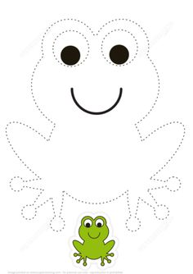

- Protáhni si svoje tělo, trošku skákat by to chtělo.

Žába
Žába chodit neumí, - 4 celé poskoky,
žába jenom skáče.

Vrabec žábu naučí - ruce na ramena, 4 poskoky snožmo
létat jako ptáče.

Žába mluvit neumí, - opakování
žába jenom kuňká.

Kdo si s žábou rozumí,
ten je taky kuňka.

Výborně a teď si vybarvi obrázek.

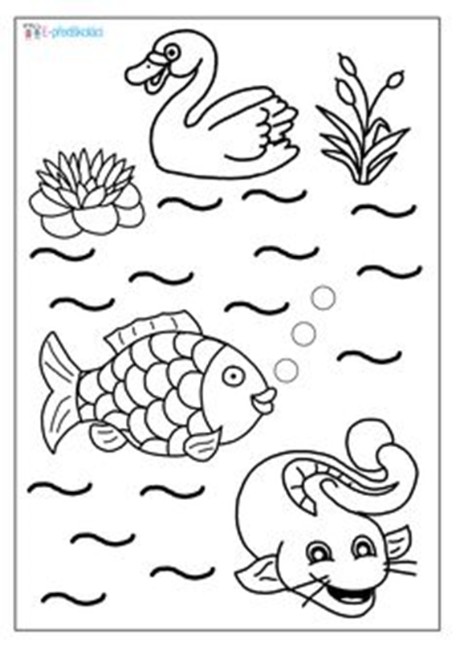
- A teď si vybarvi jeden létající hmyz, který rád krouží nad vodní hladinou. Který to je? Napoví ti hádanka.
„Podobá se letadélku,
Vozí broučky na křidélku.
Pozor, hrozí srážka – letí krásná …………...“ (vážka)

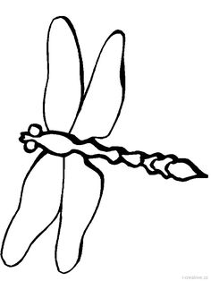

- Malovaná pohádka: přečti společně s dospělákem, ty doplňuj podle obrázků.

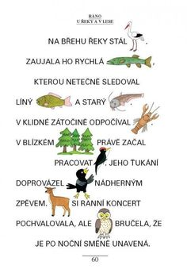
Výborně

- Naše žabička Evička si přivedla kamarádky a kamarády, najdi vždy dvě stejné žabky a spoj je čárou a potom každou dvojici vybarvi jinou barvou.
